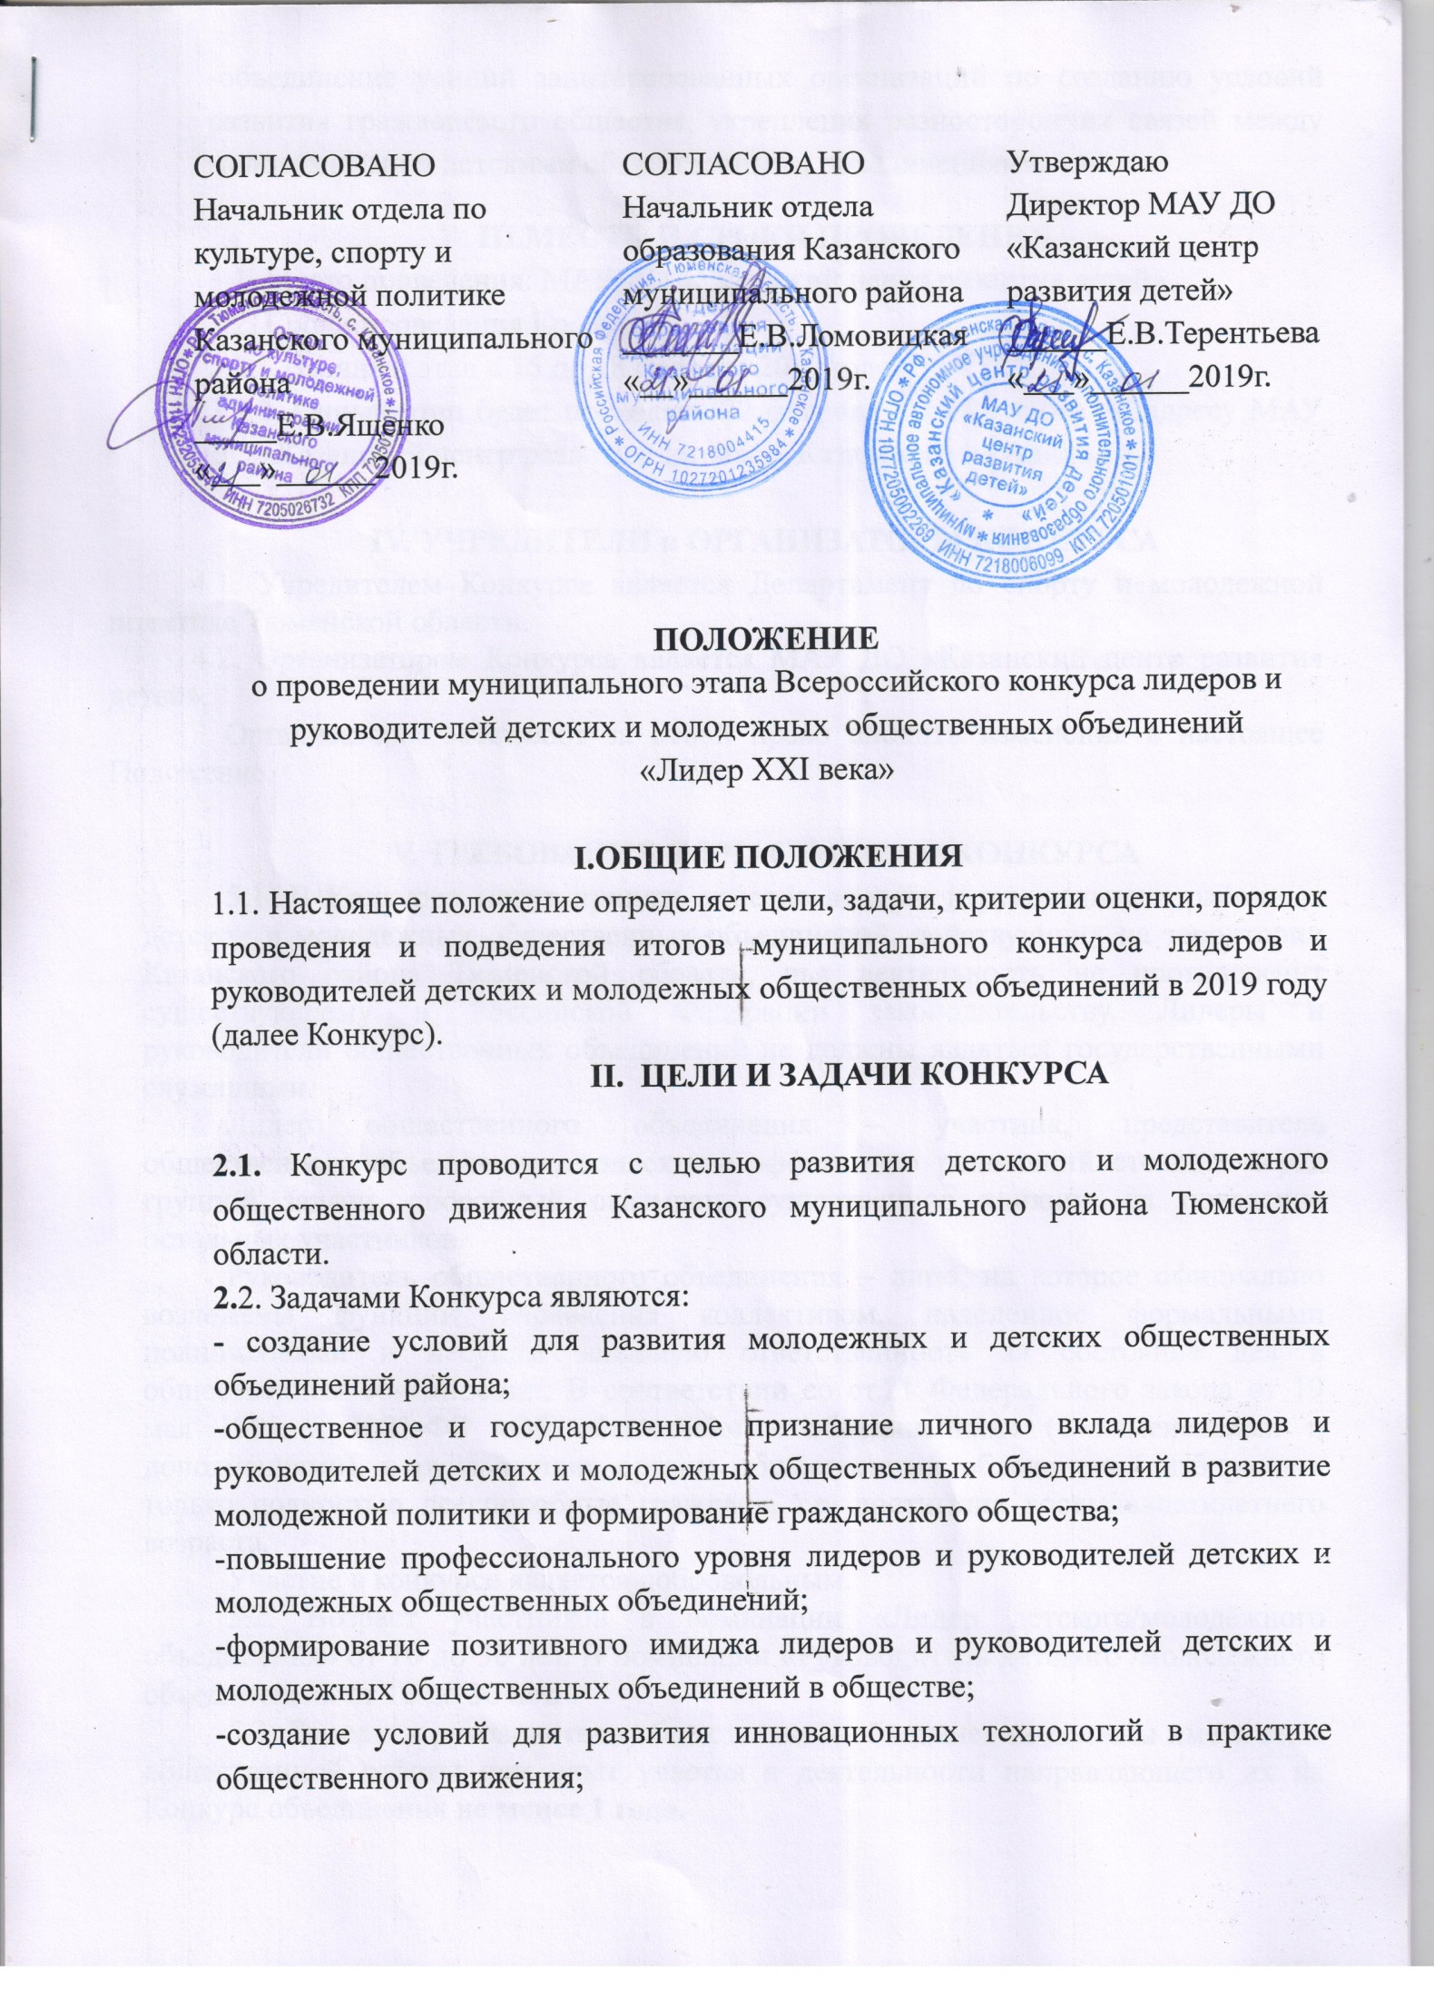

-объединение усилий заинтересованных организаций по созданию условий развития гражданского общества, укрепления разносторонних связей между молодежными и детскими общественными объединениями.

III.МЕСТО И СРОКИ ПРОВЕДЕНИЯ
3.1. Место проведения: МАУ ДО «Казанский центр развития детей»
3.2. Сроки проведения Конкурса:
3.2.1. Заочный этап с 15 по 18 февраля 2019 года.
3.2.2. Очный этап будет проходить 22 февраля в 14.00 часов по адресу МАУ ДО «Казанский центр развития детей» с. Казанское ул.Ленина,16.

IV. УЧРЕДИТЕЛИ и ОРГАНИЗАТОРЫ КОНКУРСА
4.1. Учредителем Конкурса является Департамент по спорту и молодежной политике Тюменской области.
4.2. Организатором Конкурса является МАУ ДО «Казанский центр развития детей».
Организаторы оставляют за собой право вносить изменения в настоящее Положение.

V. ТРЕБОВАНИЯ К УЧАСТНИКАМ КОНКУРСА
5.1. В Конкурсе могут принять участие лидеры и руководители районных детских и молодежных общественных объединений, действующих на территории Казанского района Тюменской области, чья деятельность не противоречит существующему в Российской Федерации законодательству. Лидеры и руководители общественных объединений не должны являться государственными служащими.
Лидер общественного объединения – участник, представитель общественного объединения, коллектива эффективно решающий стоящие перед группой задачи, способный оказывать существенное влияние на поведение остальных участников.
Руководитель общественного объединения – лицо, на которое официально возложены функции управления коллективом, наделенное формальными полномочиями и несущее законную ответственность за состояние дел в общественном объединении. В соответствии со ст.21 Федерального закона от 19 мая 1995 г. №82-ФЗ «Об общественных объединениях» (с изменениями и дополнениями), в руководящие органы общественных объединений избираются только полностью дееспособные граждане, т.е. достигшие восемнадцатилетнего возраста.
Участие в конкурсе является добровольным.
5.2. Возраст участников в номинации «Лидер детского/молодёжного объединения» от 10 до 30 лет. В номинации «Руководитель детского /молодежного объединения» от 18 до 30 лет.
5.3. Лидеры и руководители общественных объединений должны иметь стаж общественной работы или опыт участия в деятельности направляющего их на Конкурс объединения не менее 1 года.

VI. ПРОГРАММА
6.1. Муниципальный этап проводится в соответствии с данным Положением о муниципальном этапе конкурса лидеров и руководителей детских и молодежных общественных объединений «Лидер XXI века», сформированного в соответствии с задачами регионального и всероссийского этапов Конкурса.
6.2. Муниципальный этап проводится в заочной и очной форме. Итоги муниципального этапа Конкурса должны быть подведены до 6 мая 2019 года.
6.3. Региональный этап конкурса проводится среди победителей и призеров муниципального этапа Конкурса, а также представителей региональных, общероссийских, межрегиональных, международных общественных организаций.
6.4. Региональный заочный этап проводится в сентябре 2019 г.
6.5. Региональный очный этап пройдет на базе ГАУДО ТО«Дворец творчества и спорта «Пионер» (г. Тюмень, ул. Челюскинцев, 46)
6.6. Сроки проведения регионального этапа будут объявлены в сентябре 2019 года Оргкомитетом Конкурса по согласованию с учредителем.
Информация об изменениях, контактная информация Оргкомитета выставляется на сайте www.pioner72.ru, www.kcrd.ru
6.7. Всероссийский этап конкурса проводится среди победителей и призеров регионального этапа, в соответствии с Положением о Всероссийском конкурсе лидеров и руководителей детских и молодежных общественных объединений «ЛидерXXI века».

VII. УСЛОВИЯ ПОДВЕДЕНИЯ ИТОГОВ
7.1. Участники Конкурса соревнуются в следующих номинациях:
- «Активист детского общественного объединения 11-13 лет»;
- «Лидер детского/молодежного общественного объединения14 - 17 лет»
- «Лидер молодежного общественного объединения 18 – 25 лет»;
- «Лидер молодежного общественного объединения 26 – 30 лет»;
- «Руководитель детского/ молодежного общественного объединения 18 – 25 лет»;
- «Руководитель детского/ молодежного общественного объединения 26 – 30 лет».
7.2. Активист — активный участник детского общественного объединения. Коммуникабелен, креативен, умеет создавать положительную эмоциональную атмосферу в детском общественном объединении.
«Лидер детского/молодежного общественного объединения 14 - 17 лет», «Лидер молодежного общественного объединения 18 – 25 лет», «Лидер молодежного общественного объединения 26 – 30 лет» - активный член молодежного или детского общественного объединения в соответствующей возрастной группе. Участвует в деятельности общественного объединения в качестве инициатора, организатора проекта и/или какого-либо дела (мероприятия). Умеет организовать вокруг себя группу единомышленников, вести за собой, создавать положительную эмоциональную атмосферу в общественном объединении. Имеет устойчивую гражданскую позицию. Авторитетен в принятии решений и способен нести за него ответственность.
7.3.Руководитель детского/молодежного общественного объединения 18 – 25 лет», «Руководитель детского/молодежного общественного объединения 26 – 30 лет», - руководитель общественного объединения в соответствующей возрастной группе. Знает законодательство Российской Федерации, в том числе в области государственной поддержки молодежных и детских общественных объединений. Обладает управленческими способностями, умением создавать эффективные команды, работать в команде. Эффективный менеджер общественной сферы. Владеет навыками стратегического планирования развития общественного объединения, взаимодействия с партнерами, в том числе с органами власти разных уровней, коммерческими структурами, общественными объединениями, СМИ. Имеет устойчивую гражданскую позицию. Авторитетен в принятии решений и способен нести за него ответственность.
7.4. Проведение Конкурса на всех этапах предполагает оценку:
- содержательных подходов, технологий и методик, инновационных методов и приемов деятельности общественного объединения, в которых участник Конкурса принимает непосредственное участие;
- организаторских, креативных и коммуникативных способностей конкурсантов;
- управленческих способностей, умений и навыков участников Конкурса;
- уровня знаний конкурсанта: правовых знаний, подходов к деятельности общественных объединений, основных направлений, принципов, механизмов деятельности детских и молодежных общественных объединений;
- информационной, проектной культуры.
7.5. Муниципальный заочный этап Конкурса заключается в экспертной оценке следующих документов:
- анкета участника (Приложение №2);
- эссе на тему «Мой опыт, мои достижения», подготовленного участником в свободной форме (объем не более 1,5 страниц);
- ссылка на видеоролик «Мое общественное объединение» (Организаторам Конкурса направляется только ссылка размещенного ролика, продолжительность видеоролика - не более 2-х минут);
- социальный проект общественного объединения (для участников в номинации «Активист детского/молодежного общественного объединения 10 - 13 лет») или авторский социальный проект конкурсанта (все остальные номинации),в котором конкурсант принимает непосредственное участие (объем не более 5 страниц, проект должен реализовываться не менее одного года) и иллюстрирующих проект фотографий(не более 5 фото) (Приложение 5).
7.7. Конкурсная программа очного этапа заключается в экспертной оценке участников в следующих испытаниях:
-творческая самопрезентация участника на тему «Моя гражданская позиция», не более 5 минут (жанр выступления - на выбор участника);
- защита проекта, разработанного в рамках основных направлений деятельности представляемого общественного объединения;
7.8. Победителем муниципального этапа Конкурса признается участник, набравший наибольшее количество баллов в своей номинации по оценке Экспертного Совета. В случае равного количества баллов решающий голос в определении победителя имеет Председатель Экспертного Совета.

VIII. НАГРАЖДЕНИЕ
8.1. По итогам оценки материалов заочного этапа Конкурса определяются участники финала Конкурса (муниципального очного этапа).
8.2. По итогам участия в финале определяются победители в основных и специальных номинациях.
8.3. Победители муниципального очного этапа Конкурса утверждаются Экспертным Советом Конкурса и направляются Оргкомитетом (в соответствии с номинациями) для участия в Региональном конкурсе лидеров и руководителей детских и молодёжных общественных объединений «Лидер XXI века».
8.4. Участникам и победителям Конкурса вручаются соответствующие дипломы.

IХ.УСЛОВИЯ ФИНАНСИРОВАНИЯ
9.1. Финансирование Конкурса осуществляется за счёт средств МАУ ДО «Казанский центр развития детей».
9.1.2. Транспортные расходы до места проведения Конкурса и обратно, участники несут самостоятельно, либо данные расходы осуществляются за счет организаций, командирующих участников на Конкурс.

X. ПОДАЧА ЗАЯВОК НА УЧАСТИЕ
10.1. Для регистрации участников муниципального заочного этапа Конкурса в адрес Оргкомитета Конкурса на бумажном и электронном носителе представляются:
- заявка (Приложение №1) на участие и анкета на каждого направляемого участника (Приложение №2);
- заполненное заявление (согласие) на обработку персональных данных (Приложение №3 и №4);
- пакет документов по заявленной номинации (в соответствии с пп. 7.5 настоящего Положения).
10.2. Тексты материалов, представляемые на заочный этап Конкурса, должны отвечать следующим требованиям:
- текст должен быть расположен на одной стороне листа, напечатан через полуторный межстрочный интервал, шрифт обычный (не жирный, не курсив), TimesNewRoman размером 14 кегль; поля: слева - 2,75 см, справа - 2,25 см, сверху - 3 см, снизу - 2 см; нумерация страниц – верхний колонтитул (справа);
- иллюстрационные материалы (фотографии) должны быть в электронном виде отдельными файлами, при этом все представленные иллюстрационные материалы должны содержать пояснения к ним;
- все видеоматериалы предоставляются в электронном виде в отдельном файле в качестве работающих ссылок на размещенные в интернет ресурсах в открытой доступности видеоролики.
10.3. Комплект документов в бумажном виде (весь пакет документов, кроме иллюстрационных и видеоматериалов) направляется по адресу с. Казанское, ул. Ленина, 16. Документы в электроном виде (фото и видео материалы, а также заполненная анкета участника в формате Word (Приложение №2)) направляются на электронный адрес организаторов Конкурса centr-det@yandex.ru или предоставляются на электронном носителе вместе с бумажным вариантом документов.
Все документы должны быть направлены в адрес организаторов не позднее 18 февраля 2019 года. Конкурсные материалы, поступившие в адрес Оргкомитета Конкурса позднее 18 февраля 2019 года, а также с нарушениями, не рассматриваются.
Контактное лицо: Лахтина Антонина Владимировна, 89523499305, 4-12-03

Данное положение является официальным вызовом на мероприятие

Приложение №1
к Положению о Конкурсе

Заявка на участие в муниципальном этапе Всероссийского конкурса лидеров и руководителей детских и молодежных общественных объединений
«Лидер ХХI века»

________________________________________________________________
(наименование рекомендующей организации, муниципального образования)

направляет для участия в муниципальном этапе Всероссийского конкурса лидеров и руководителей детских и молодежных общественных объединений «Лидер ХХIвека» (далее – Конкурс) в номинации:

Группа | Ф.И.О. конкурсанта | Статус конкурсанта  в общественном объединении
«Активист детского/молодежного общественного объединения 10 - 13 лет»
«Лидер детского/молодежного общественного объединения 14 - 17 лет»
«Лидер молодежного общественного объединения 18 – 25 лет»
«Лидер молодежного общественного объединения 26 – 30 лет»
«Руководитель детского/молодежного общественного объединения 18 – 25 лет»
«Руководитель детского/молодежного общественного объединения 26 – 30 лет»

Подпись Расшифровка
Место печати

Приложение № 2
к Положению о Конкурсе

Анкета участника муниципального этапа Всероссийского конкурса
лидеров и руководителей детских и молодёжных общественных объединений «Лидер ХХI века»

Сведения об участнике
Номинация
Фамилия, имя, отчество
Дата рождения
Паспортные данные
(Серия, номер, кем и когда выдан)
Домашний адрес (с указанием индекса)
Контактный номер телефона (рабочий, мобильный)
E-mail
Место работы (учёбы, службы), должность
Образование, годы обучения
Сведения о награждении премией для поддержки талантливой молодёжи
Аккаунты в социальных сетях (vk.com, Instagram, twitter, facebook)
Сведения об общественном объединении, которое представляет участник
Полное название организации
Статус участника в объединении
Фактический адрес местонахождения объединения
Телефон (указать код субъекта Российской Федерации)
Факс
E-mail
Сайт
Руководитель (Фамилия, Имя, Отчество)
Контактный номер телефона руководителя
Стаж пребывания участника в общественном объединении (не менее 1 года)
Дата заполнения
Личная подпись заявителя
Комплекс заявочных документов прилагается.
Приложение на _________ л. в 1 экз.

Руководитель организации / /

Приложение № 3
к Положению о Конкурсе
Заполняется родителем (законным представителем) несовершеннолетнего
В ___________________________________
наименование учреждения, получающего согласие субъекта персональных данных
_____________________________________
Ф.И.О. родителя (законного представителя) субъекта персональных данных
_____________________________________
Адрес, где зарегистрирован родитель (законный представитель) субъекта персональных данных
_____________________________________
номер основного документа, удостоверяющего личность родителя (законного представителя) субъекта персональных данных
_____________________________________
дата выдачи указанного документа и наименование органа, выдавшего документ
Заявление (согласие)
В соответствии с Федеральным законом от 27.07.2006 № 152-ФЗ «О персональных данных» выражаю свое согласие на обработку (в том числе автоматизированную обработку, сбор, систематизацию, накопление, хранение, уточнение (обновление, изменение), использование, распространение (передачу) способами, не противоречащими законодательству Российской Федерации, персональных данных моего несовершеннолетнего ребенка
_______________________________________________________________________
(Ф.И.О. ребенка)
с целью выявления, осуществления сопровождения, включая информирование общественности об имеющихся достижениях, привлечение к проведению образовательных, творческих, технических, научно-исследовательских, инновационных проектов и программ, а также иных мероприятий, реализуемых на территории Тюменской области и в стране, обеспечения своевременного награждения, поощрения и дальнейшей поддержки следующие персональные данные:
№ | Персональные данные | Согласие
1 | Фамилия | да
2 | Имя | да
3 | Отчество | да
4 | Год, месяц, дата и место рождения | да
5 | Паспортные данные | да
6 | Адрес места жительства и регистрации | да
7 | Контактные телефоны, e-mail | да
8 | Образование | да
9 | Сведения о местах обучения | да
10 | Сведения о местах работы | да
11 | Достижения | да
12 | Поощрения | да
13 | Другие сведения, необходимые для осуществления сопровождения | да
Настоящее согласие действует неопределенное время.
Родитель (законный представитель) субъекта персональных данных вправе отозвать данное согласие на обработку персональных данных несовершеннолетнего ребенка, письменно уведомив об этом руководство учреждения, в которое было представлено согласие.
В случае отзыва родителем (законным представителем) субъекта персональных данных согласия на обработку персональных данных несовершеннолетнего ребенка руководитель учреждения обязан направить в адрес регионального оператора базы данных талантливых детей и молодежи (ГАУ ДО ТО «Дворец творчества и спорта «Пионер») информационное письмо о прекращении обработки персональных данных и уничтожении персональных данных в срок, не превышающий трех рабочих дней с даты поступления указанного отзыва. Об уничтожении персональных данных оператор должен уведомить учреждение, направившее письмо, а учреждение – субъекта персональных данных.
_________________ ______________________________ «_____»____________20____ г.
подпись Ф.И.О.

Приложение № 4
к Положению о Конкурсе
Заполняется лицами старше 18 лет

В ___________________________________
наименование учреждения, получающего согласие субъекта персональных данных

_____________________________________
Ф.И.О. субъекта персональных данных
_____________________________________
Адрес проживания субъекта персональных данных
_____________________________________
номер основного документа субъекта персональных данных
_____________________________________
дата выдачи указанного документа и наименование органа выдавшего документ

Заявление (согласие)

В соответствии с Федеральным законом от 27.07.2006 № 152-ФЗ «О персональных данных» выражаю свое согласие на обработку (в том числе автоматизированную обработку, сбор, систематизацию, накопление, хранение, уточнение (обновление, изменение), использование, распространение (передачу) способами, не противоречащими законодательству Российской Федерации, своих персональных данных с целью выявления, осуществления сопровождения, включая информирование общественности об имеющихся у меня достижениях, привлечение к проведению образовательных, творческих, технических, научно-исследовательских, инновационных проектов и программ, а также иных мероприятий, реализуемых на территории Тюменской области и в стране, обеспечения своевременного награждения, поощрения и дальнейшей поддержки следующие персональные данные:
№ | Персональные данные | Согласие
1 | Фамилия | да
2 | Имя | да
3 | Отчество | да
4 | Год, месяц, дата и место рождения | да
5 | Паспортные данные | да
6 | Адрес места жительства и регистрации | да
7 | Контактные телефоны, e-mail | да
8 | Образование | да
9 | Сведения о местах обучения | да
10 | Сведения о местах работы | да
11 | Достижения | да
12 | Поощрения | да
13 | Другие сведения, необходимые для осуществления сопровождения | да
Настоящее согласие действует неопределенное время.
Субъект персональных данных вправе отозвать данное согласие на обработку персональных данных, письменно уведомив об этом руководство учреждения, в которое было представлено согласие.
В случае отзыва субъектом персональных данных согласия на обработку персональных данных руководитель учреждения обязан направить в адрес регионального оператора базы данных талантливых детей и молодежи (ГАУ ДО ТО «Дворец творчества и спорта «Пионер») информационное письмо о прекращении обработки персональных данных и уничтожении персональных данных в срок, не превышающий трех рабочих дней с даты поступления указанного отзыва. Об уничтожении персональных данных оператор должен уведомить учреждение, направившее письмо, а учреждение – субъекта персональных данных.

_________________ ______________________________ «_____»____________20____ г.

Приложение № 5
к Положению о Конкурсе

Официальный бланк

Социальный проект
«_________________________»

Автор: _____________

с.___________, 2018 г.
Актуальность проекта:

Цели проекта:

Задачи проекта:

Участники:

Целевая группа:

Механизм реализации проекта.
Проект реализуется через………………:
I.
II.
III.
……..

Ожидаемые результаты:

Долгосрочность:

Долгожительство:

